Tillsynsbegäran – information om höga naturvärden i avverkningsanmälan A 16087-2022 i Sollefteå kommun
Denna tillsynsbegäran behandlar höga naturvärden i avverkningsanmälan A 16087-2022 i Sollefteå kommun som inkom 2022-04-14 och omfattar 7,5 ha.
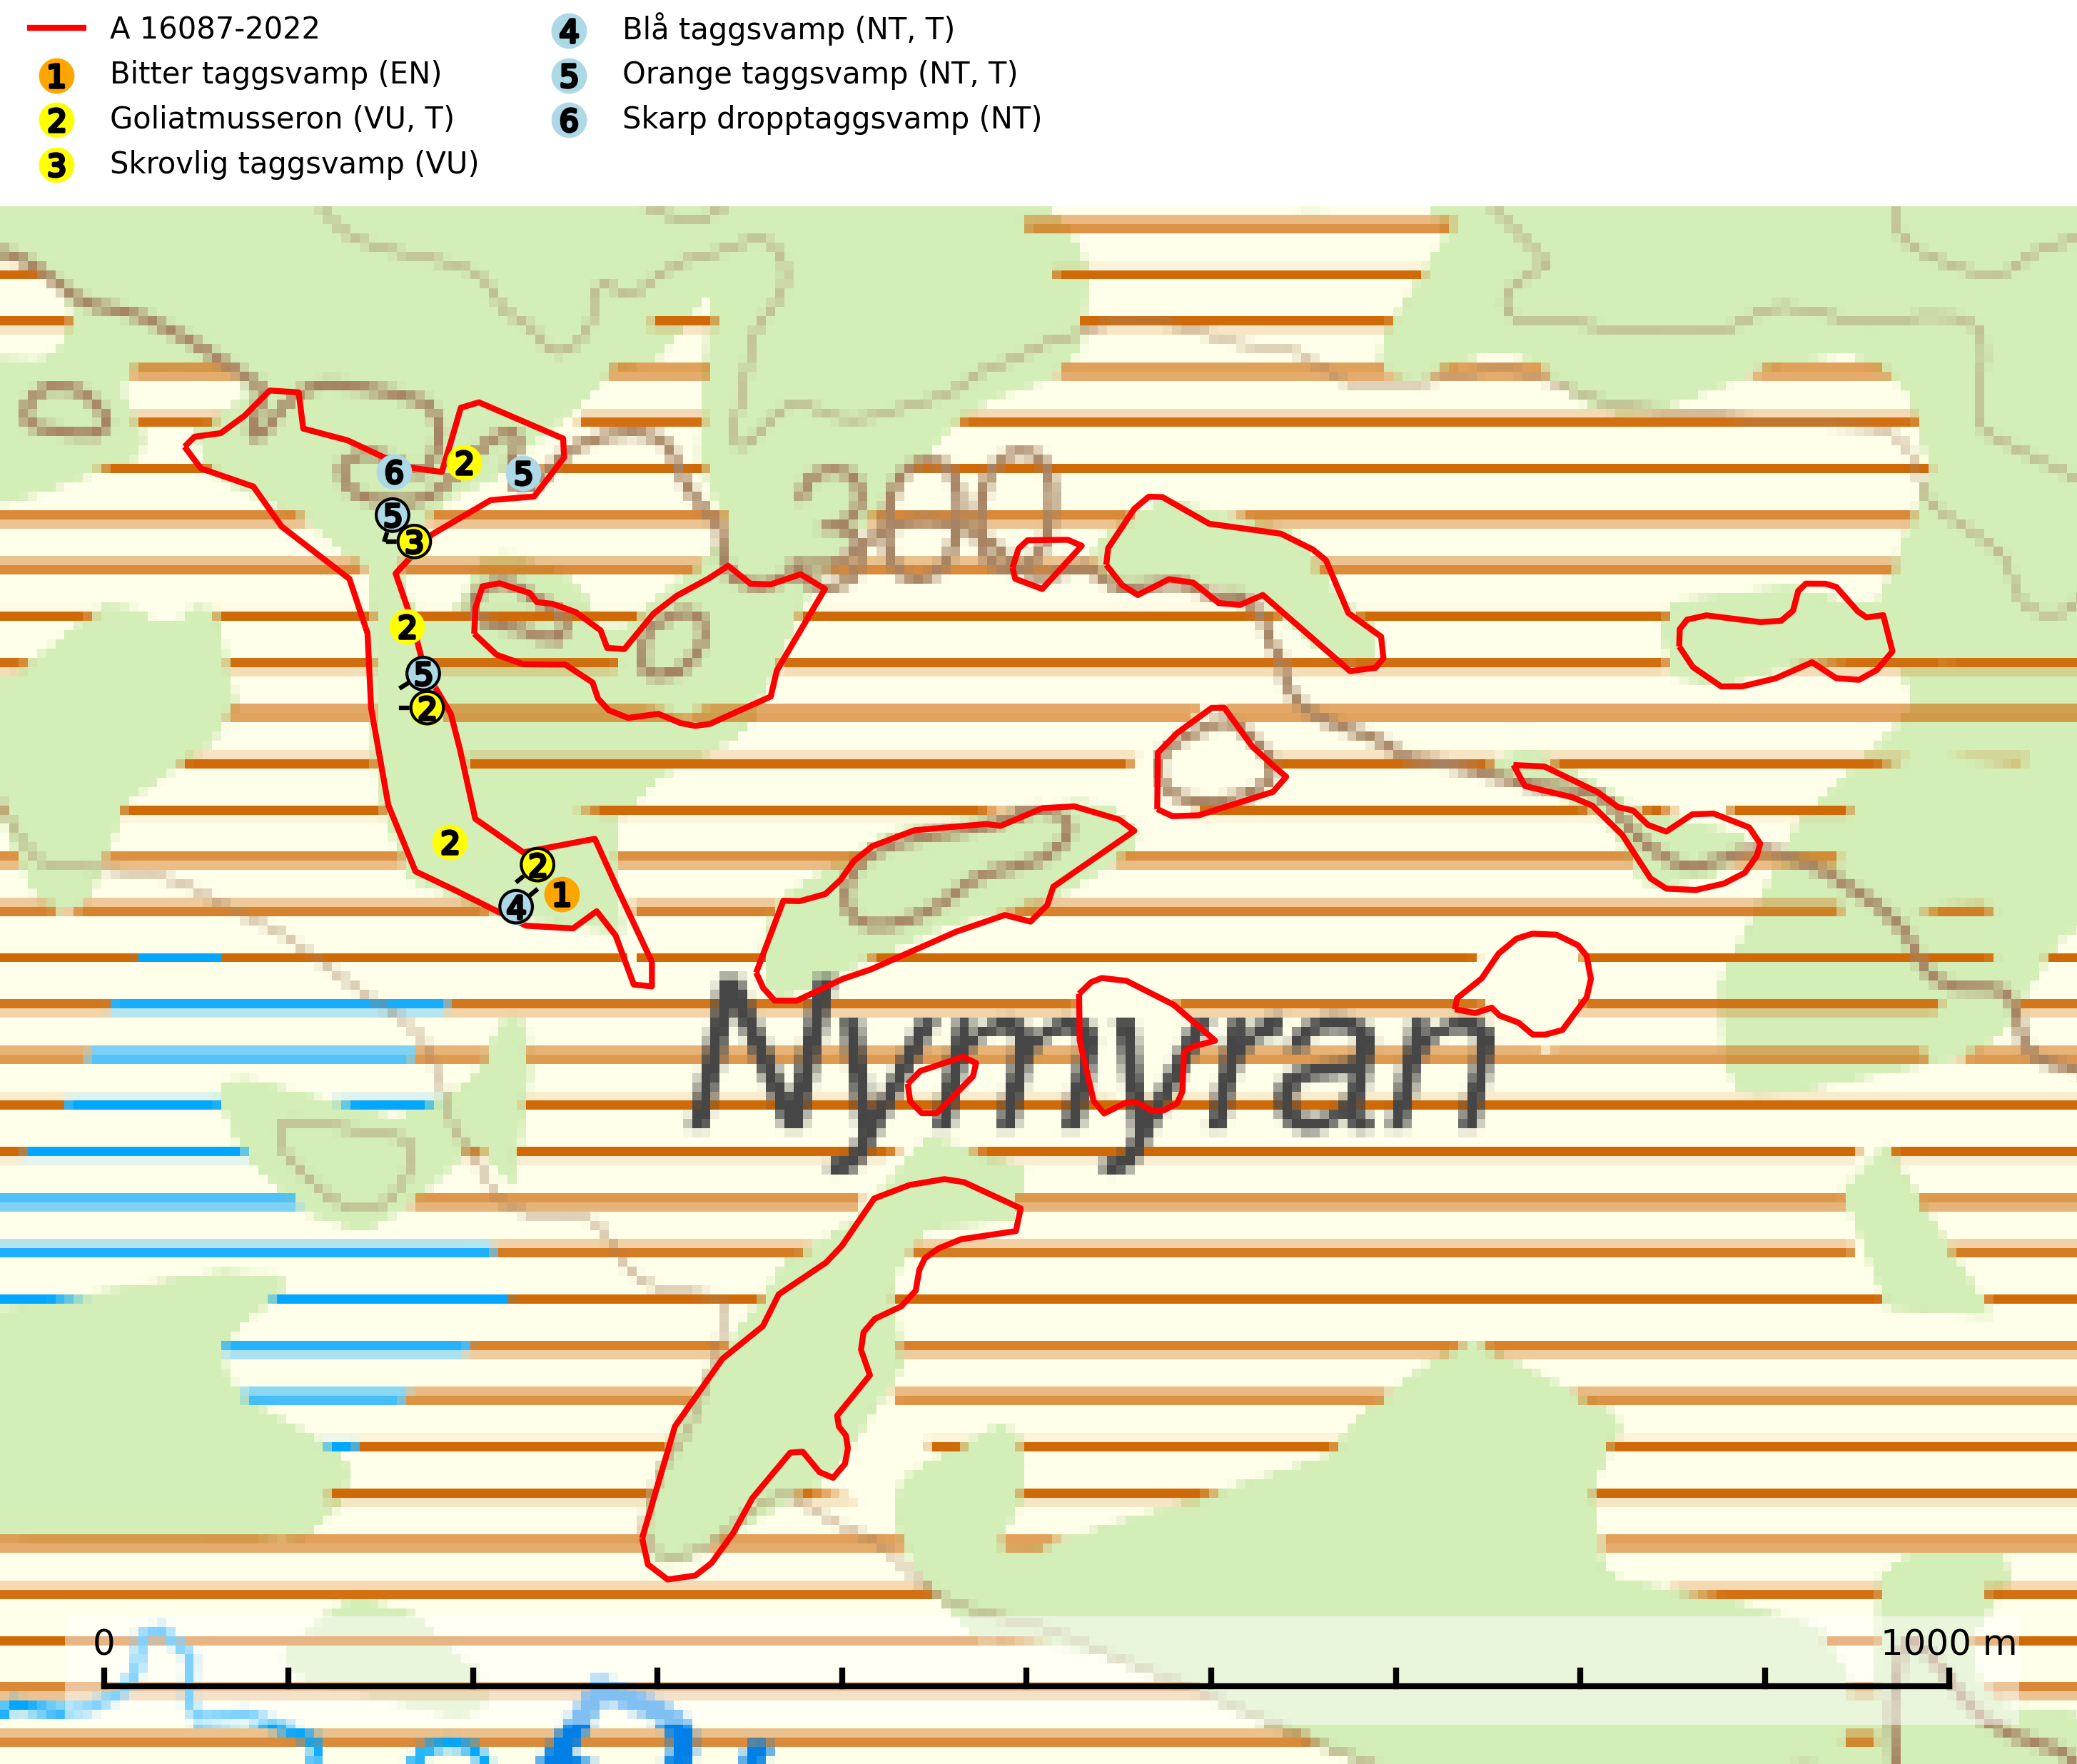
Figur 1. Fyndplatser för naturvårdsarter i avverkningsanmälan. Markörer utan svart kant är placerade på fyndplatsen. Markörer med svart kant är placerade vid sidan av fyndplatsen och har ett svart streck som visar fyndplatsens exakta position. Kartans mittpunktskoordinat är N 7085657, E 613491 i SWEREF 99 TM.
I avverkningsanmälan finns fynd av 6 naturvårdsarter, varav 6 är rödlistade och 3 är typiska (T): bitter taggsvamp (EN), goliatmusseron (VU, T), skrovlig taggsvamp (VU), blå taggsvamp (NT, T), orange taggsvamp (NT, T) och skarp dropptaggsvamp (NT). Se Figur 1.

Tillsynsbegäran
Vi begär härmed att Skogsstyrelsen fattar beslut enligt miljöbalken som säkerställer att skogens höga naturvärden bevaras samt att EU-lagstiftning efterlevs och att artskyddsbrott förhindras.
Vi önskar även ta del av de ställningstaganden och beslut som myndigheten meddelar till följd av aktuell avverkningsanmälan och föreningens inlaga (se 34 § förvaltningslagen).

Naturvårdsarter och fridlysta arter
Nedan följer beskrivningar av de naturvårdsarter och fridlysta arter som har sina livsmiljöer och växtplatser i den avverkningsanmälda skogen. De påträffade naturvårdsarterna är ett tydligt kvitto på att det rör sig om en skog med höga naturvärden.
Bitter taggsvamp (EN) är en sällsynt och starkt hotad ”toppart” som bildar mykorrhiza med gran, möjligen även med tall, i äldre barrskogar med lång kontinuitet. Förekommer på kalkrik eller annan basiskt påverkad mark, främst i miljöer med hög luftfuktighet. Svampen har i friskt tillstånd en säregen doft av bittermandelolja och fruktköttet är mycket bittert i smaken. Arten hotas främst av avverkning och tål inte en slutavverkning utan kräver ett kontinuerligt äldre trädskikt med gran. Äldre barrskogar med basisk påverkan och lång kontinuitet, även små områden, har ett mycket högt skyddsvärde och bör i största möjliga utsträckning undantas från trakthyggesbruk. Slutavverkning, kraftig gallring och skogsmarksgödsling måste helt undvikas, liksom körning med tunga maskiner. Lokalerna bör skyddas formellt. Bitter taggsvamp ingår i ett åtgärdsprogram för hotade arter (ÅGP) och är placerad högst upp i Skogsstyrelsens värdepyramid för bedömning av skog med höga naturvärden (SLU Artdatabanken, 2026; Nitare & Skogsstyrelsen, 2019; Nitare 2006).
Goliatmusseron (VU) är en mykorrhizasvamp knuten till gammal tall på sandig eller grusig mark, främst ljusöppna torra lavtallhedar där svampen växer bland renlavar och lingon. Mager, sandig och brandpräglad tallskog med lång trädkontinuitet bör undantas från trakthyggesbruk och inte kalavverkas. Goliatmusseron är placerad högst upp i Skogsstyrelsens värdepyramid för bedömning av skog med höga naturvärden och den är globalt rödlistad som sårbar (VU) vilket innebär att Sverige har ett internationellt ansvar för arten. Goliatmusseron är typisk art för 9010 Taiga (SLU Artdatabanken, 2024; Nitare & Skogsstyrelsen, 2019; IUCN, 2020).
Skrovlig taggsvamp (VU) bildar mykorrhiza med tall i äldre tallskog, framför allt på tallhed. Den växer huvudsakligen i äldre barrskog som hotas av slutavverkning. Genom att äldre barrskogar och naturskogar blir allt sällsyntare, missgynnas arten av skogsbruk. Arten ingår i ett åtgärdsprogram för hotade arter (ÅGP) och en långsiktig tillgång till svampens värdträd behöver säkras genom att växtplatserna undantas från avverkning. Skrovlig taggsvamp är globalt rödlistad som nära hotad (NT) vilket innebär att Sverige har ett internationellt ansvar för arten (IUCN, 2025; SLU Artdatabanken, 2026; Nitare, 2006).
Blå taggsvamp (NT) är en karaktärsart i såväl örtrika kalkbarrskogar som i torra sandtallskogar där det föreligger gammal skog med långvarig trädkontinuitet. Är sällsynt och mycket kravfull i södra och mellersta Sverige. Den hotas främst av skogsavverkning och tycks försvinna efter slutavverkning, markberedning och plantering. I kalkgranskogar verkar arten vara mycket känslig. Granskogar med arten bör formellt skydddas. Blå taggsvamp (NT) är typisk art för 9010 Taiga (SLU Artdatabanken, 2024; Nitare & Skogsstyrelsen, 2019).
Orange taggsvamp (NT) bildar mykorrhiza med både gran och tall och den förekommer främst i äldre barrskogar med kontinuitetsskogskaraktär. Mest frekvent är den i äldre mossrik granskog, men då bara i skogar inom granens naturliga utbredningsområde och i bestånd med långvarig grankontinuitet. Den totala populationen i landet bedöms ha minskat kraftigt och fortsatt kommer att minska då arten är knuten till en produktiv skogsmiljö som successivt avverkas. Arten hotas främst av skogsavverkning och tycks försvinna efter slutavverkning, markberedning och plantering och det är inte känt att arten har återkommit i anlagd skog på tidigare kalmark. Orange taggsvamp är typisk art för 9010 Taiga (SLU Artdatabanken, 2024).
Skarp dropptaggsvamp (NT) bildar mykorrhiza med både gran och tall, främst i barrskogar med trädkontinuitet. Arten uppträder dels i näringsrik kalkbarrskog och dels i sur lavtallskog. Kalkbarrskogarna är ofta grandominerade, olikåldriga och skiktade på frisk mark med ett örtrikt vegetationsskikt. Lavtallskogarna är i regel magra, torra, ljusöppna och ofta brandpräglade. Den totala populationen i landet har minskat och bedöms fortsätta minska till följd av avverkning av äldre barrskogar. Arten har begränsad förmåga att återetablera sig efter slutavverkning eller andra storskaliga skogsbruksåtgärder. Det saknas indikationer på att arten långsiktigt kan etablera eller reproducera sig i skogsbestånd som brukas med metoder som trakthyggesbruk, markberedning, gödsling eller föryngring med förädlat plantmaterial. Minskningstakten för den svenska populationen bedöms vara nära gränsvärdet för Sårbar (VU) (SLU Artdatabanken, 2026).

